УЗ «Витебский областной клинический центр»
областная клиническая детская поликлиника

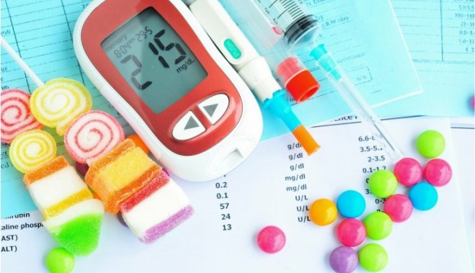
«Школа сахарного диабета у детей для всей семьи»
Поставлен диагноз: СД 1 типа. Как дальше жить? Чтобы жизнь с диабетом протекала хорошо, необходимо относится к данному заболеванию с особой осторожностью и с серьезностью. Случайный подход в измерении уровня сахара в крови не поможет оставаться пациенту сильным и здоровым.
Отличной новостью является то, что сегодня существует школа для детей больных сахарным диабетом, где вас научат управлять своим диабетом. Школа поможем узнать об этом заболевании больше, понять «свой диабет».
Основными задачами и целями нашей школы диабета является обучение самоконтролю, а также адаптация к новому ритму жизни, профилактика и рассказ о возможных осложнениях в случае игнорирования лечения.
Школа диабета поможет ответить на вопросы:
- Основные понятия о сахарном диабете.
- Диабет 1 типа. Диабет 2 типа, основные различия.
- Инсулинотерапия при сахарном диабете 1 типа.
- Подсчет хлебных единиц.
- Питание при СД, что можно, что нельзя?
- Контроль диабета.
- Физические нагрузки при диабет.
- Возможные осложнения при диабете.
Эта школа поможет нам повысить осознание важности непрерывного образования для каждого в отдельности и для всей семьи в целом по вопросам диабета, повысить осведомленность о предупреждающих знаках сахарного диабета. Важно помнить, что каждый человек прежде всего сам несет ответственность за свое здоровье.
По всем вопросам школы сахарного диабета вы можете обратиться в
УЗ «ВОДКЦ ОКДП» кабинет врача эндокринолога 324.
Телефон регистратуры (+375 212) 60-77-31, (+375 212) 60-77-39
Врач-эндокринолог Кирьянова Л. В.

